Ensalada de pasta de SERGIO
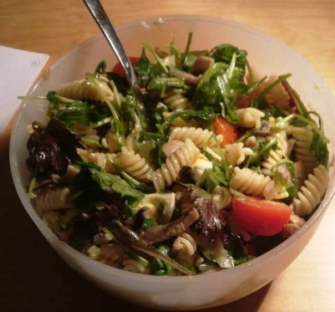

Ingredientes:
- Macarrones (en rulos o lisos)
- Rúcula/Espinacas
- Champiñones
- Cebolleta (blanca y roja)
- Huevo duro
- Tomates cherry
- Espárragos cocidos
- Salsa (mostaza Dijón + aceite + miel)

